[‘新瓶装旧酒’？河南省肿瘤医院病理科研究学术诚信亮红灯](https://mp.weixin.qq.com/s?__biz=MzkyNzY3NzY3Nw==&mid=2247499859&idx=7&sn=3252b9ab0273542f90651945a920f467&chksm=c310f5a1fe9dcc6dfa14e73ae9c7c832411a5dbab28b690214fc89cd1872cab0ea6c01590d2b&scene=126&sessionid=1742614841)

[学术深瞳](javascript:void(0);)2025-03-22 10:49:33广东

近日，发表于《Cancer Cell International》期刊的研究**‘Overexpression of lncRNA PIK3CD-AS1 promotes expression of LATS1 by competitive binding with microRNA-566 to inhibit the growth, invasion and metastasis of hepatocellular carcinoma cells’ lncRNA PIK3CD-AS1过表达通过竞争性结合microRNA-566促进LATS1表达，抑制肝细胞癌细胞的生长、侵袭和转移**（doi: 10.1186/s12935-019-0857-3）因实验图像问题引发质疑。该研究由Wei Song、Jingjing Zhang、Jianbo Zhang、Miaomiao Sun和**Qingxin Xia**（通讯作者）共同完成，通讯单位为郑州大学附属肿瘤医院（河南省肿瘤医院）病理科。

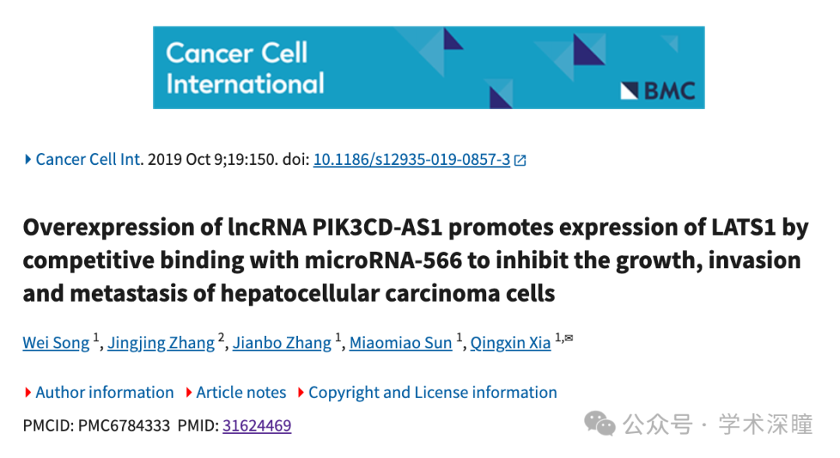

**2025年3月评论人Alcis bastelbergeri指出本文与早前发表的研究图像重复：**

比预期的更相似

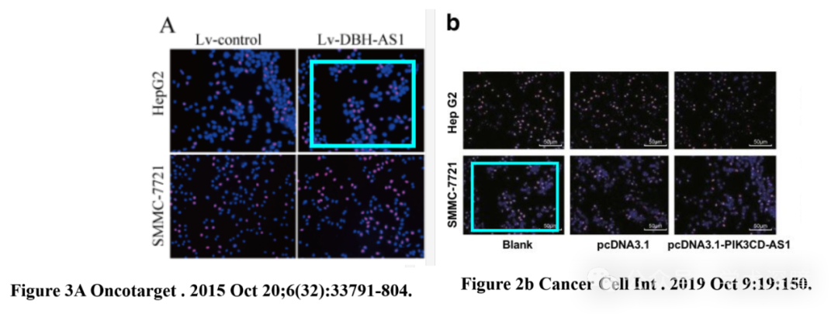

消息来源：

https://pubpeer.com/publications/3A4B39EEAD078F7963AD9B5D392814#1

如需论文查重，请联系微信号xueshushentong

[#河南省肿瘤医院](https://mp.weixin.qq.com/mp/appmsgalbum?__biz=MzkyNzY3NzY3Nw==&action=getalbum&album_id=3598315908705452033#wechat_redirect)